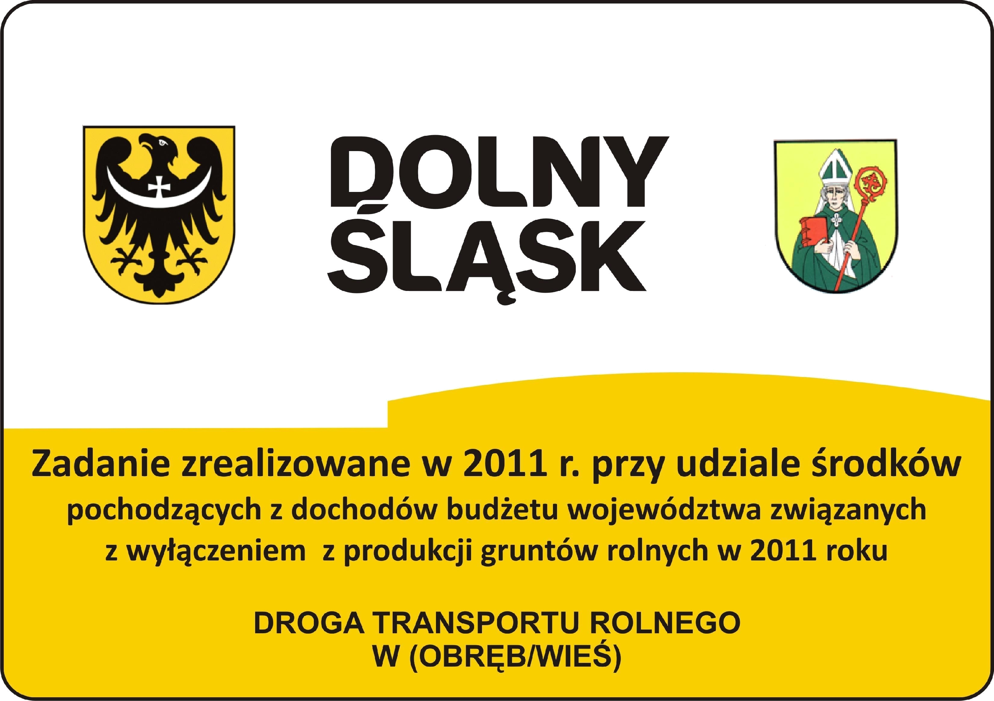
WOJCIECHOWIE
2014 r.
2014

